Bekendmaking definitieve locatie elektriciteitshuisje nabij H.A. Lorentzweg 21 te Bussum
Locatie elektriciteitshuisje is definitief
Op 13 augustus 2025 heeft de gemeente laten weten dat er een elektriciteitshuisje in uw buurt komt. Toen hebben we een zoekgebied aangegeven waar we een geschikte plek zochten. Op 22 januari 2026 hebben we op overheid.nl de voorlopige locatie bekendgemaakt. We hebben daarna alle reacties van bewoners, de plaatsingscriteria en het gemeentebeleid bekeken. Op basis daarvan is nu een definitieve locatie gekozen.
De gemeente verkoopt de grond aan Liander voor de plaatsing van het elektriciteitshuisje. Hierbij is gehandeld overeenkomstig de uitgangspunten van het Didam-arrest (HR 26 november 2021, ECLI:NL:HR:2021:1778), omdat Liander als netbeheerder de enige serieuze gegadigde is voor deze aankoop.
Locatie tekening
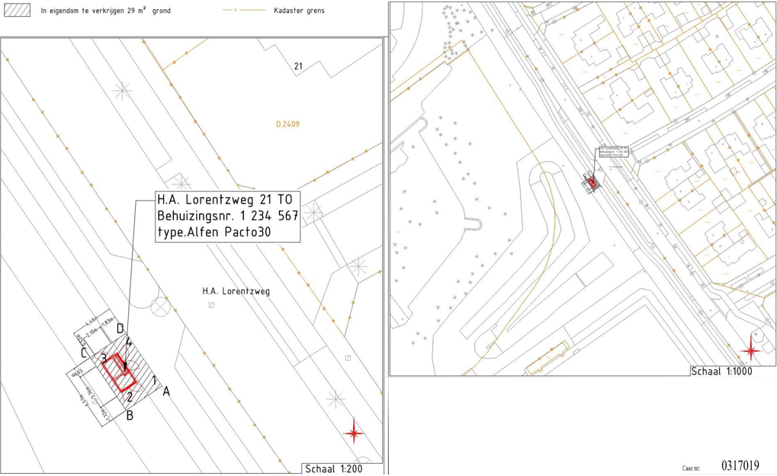
Wanneer komt het elektriciteitshuisje
Liander plaatst het elektriciteitshuisje binnen 3 tot 18 maanden. Een precieze datum is nog niet bekend. Dit hangt af van de levering van het huisje en de planning van Liander.
Er kunnen op korte termijn voorbereidende werkzaamheden plaatsvinden op of bij de locatie, zoals graafwerk of het verwijderen van groen. Liander stuurt twee weken van tevoren een brief met meer informatie voordat de werkzaamheden beginnen.
Meer informatie
Lees meer over de plaatsing van elektriciteitshuisjes in Gooise Meren via:
- Elektriciteitshuisjes - Gooise Meren
- Elektriciteitshuisjes - Liander

Gemeente Gooise Meren, Publicatie op 22 januari 2026

